广西钦州港经济技术开发区中学2016年春季学期3月份月考试卷
高三化学
一、 选择题
1. 实验室用溴和苯反应制取溴苯，得到粗产品后要用如下方法加以提纯：①蒸馏 ②水洗③干燥剂干燥 ④用10%的氢氧化钠溶液洗，正确的操作顺序是
A．②④②③① B．①②③④ C．④②③①② D．②④①②③
2. T℃时，CaCO ₃ 和CaF ₂ 的Ksp分别为1.0 ×10 ^{－10} 。和4.0 ×10 ^{－12} 。下列说法正确的是
A．T℃时，两饱和溶液中c(Ca ^{2 ＋} )：CaCO ₃ >CaF ₂
B．T℃时，两饱和溶液等体积混合，会析出CaF ₂ 固体
C．T℃时，CaF ₂ 固体在稀盐酸中的Ksp比在纯水中的Ksp大
D．T℃时，向CaCO ₃ 悬浊液中加NaF固体，可能析出CaF ₂ 固体
3. 下列说法正确的是
A．蛋白质和糖类的水解都是高分子生成小分子的过程
B．甲苯分子中所有原子均处在同一个平面上
C．溴水与乙烯发生加聚反应而褪色
D．天然气和液化石油气的主要成分都是烃
4. 如图是一种应用广泛的锂电池，LiPF ₆ 是电解质，SO(CH ₃ ) ₂ 是溶剂，反应原理是4Li+FeS ₂ ＝Fe+2Li ₂ S。下列说法正确的是
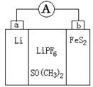
A．该装置将电能转化为化学能 B．Li ⁺ 向a极移动
C．可以用水代替SO(CH ₃ ) ₂ 做溶剂
D．b极反应式是FeS ₂ ＋4Li ⁺ ＋4e ⁻ ＝Fe＋2Li ₂ S
5. A、B、C、D是原子序数依次增大的四种短周期元素，甲、乙、丙、丁、戊是由其中的两种或三种元素组成的化合物，而辛是由C元素形成的单质。已知：甲 + 乙 =丁 +辛，甲 + 丙 = 戊 + 辛；常温下0.1 mol/L 丁溶液的pH为13，则下列说法正确的是
A．元素C形成的单质可以在点燃条件分别与元素A、B、D形成的单质化合，所得化合物均存在共价键
B．元素B、C、D的原子半径由大到小的顺序为：r(D) > r(C) > r(B)
C．1.0 L 0. 1 mol/L戊溶液中含阴离子总的物质的量小于0. 1 mol
D．1 mol甲与足量的乙完全反应共转移约1.204 × 10 ²⁴ 个电子
6. 下列实验的现象与对应结论均正确的是
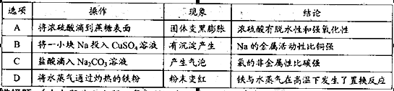
7. 下列与有机物的结构、性质有关的叙述正确的是
A．苯、油脂均不能使酸性KMnO ₄ 溶液褪色
B．聚酯纤维、有机玻璃、光导纤维都属于有机高分子材料
C．乙醇可以被氧化为乙酸，二者都能发生取代反应
D．淀粉和蛋白质均可作为生产葡萄糖的原料
二、 填空题
8.（1）过渡金属元素铁能形成多种配合物，如：[Fe(H ₂ NCONH ₂ ) ₆ ] (NO ₃ ) ₃ [三硝酸六尿素合铁(Ⅲ)]和Fe(CO) _{x} 等。
①基态Fe ³⁺ 的M层电子排布式为 。
②配合物Fe(CO) _{x} 的中心原子价电子数与配体提供电子数之和为18，则x= 。 Fe(CO) _{x} 常温下呈液态，熔点为－20.5℃，沸点为103℃，易溶于非极性溶剂，据此可判断Fe(CO) _{x} 晶体属于 （填晶体类型）；
（2）O和Na形成的一种只含有离子键的离子化合物的晶胞结构如右图，距一个阴离子周围最近的所有阳离子为顶点构成的几何体为 。已知该晶胞的密度为ρ g/cm ³ ，阿伏加德罗常数为N _{A} ，求晶胞边长 a = cm。 (用含ρ、N _{A} 的计算式表示)
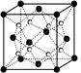
（3）下列有关的说法正确的是 。
A．第一电离能大小：S＞P＞Si
B．电负性顺序：C＜N＜O＜F
C．因为晶格能CaO比KCl高，所以KCl比CaO熔点低
D．SO ₂ 与CO ₂ 的化学性质类似，分子结构也都呈直线型，相同条件下SO ₂ 的溶解度更大
E．分子晶体中，共价键键能越大，该分子晶体的熔沸点越高
（4）原子序数小于36的X、Y、Z、W四种元素，其中X是形成化合物种类最多的元素，Y原子基态时最外层电子数是其内层电子数的2倍，Z原子基态时2p原子轨道上有3个未成对的电子，W的原子序数为29。回答下列问题：
① Y ₂ X ₂ 分子中Y原子轨道的杂化类型为 ，1mol Y ₂ X ₂ 含有σ键的数目为
。
② 化合物ZX ₃ 的沸点比化合物YX ₄ 的高，其主要原因是 。
③ 元素Y的一种氧化物与元素Z的一种氧化物互为等电子体，元素Z的这种氧化物的分子式是 。
9. 电镀厂镀铜废水中含有CN ⁻ 和Cr ₂ O ₇ ²⁻ 离子，需要处理达标后才能排放。该厂拟定下列流程进行废水处理，回答下列问题：
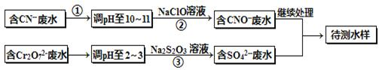
（1）上述处理废水流程中主要使用的方法是_________________；
（2）②中反应后无气体放出，该反应的离子方程式为______________；
（3）步骤③中，每处理0.4mol Cr ₂ O ₇ ²⁻ 时转移电子2.4mol，该反应的离子方程式为 ；
（4）取少量待测水样于试管中，加入NaOH溶液，观察到有蓝色沉淀生成，再加Na ₂ S溶液，蓝色沉淀转化成黑色沉淀，请使用化学用语和文字解释产生该现象的原因 ；
（5）目前处理酸性Cr ₂ O ₇ ²⁻ 废水多采用铁氧磁体法。该法是向废水中加入FeSO ₄ 7H ₂ O将Cr ₂ O ₇ ²⁻ 还原成Cr ³⁺ ，调节pH，Fe、Cr转化成相当于： （铁氧磁体,罗马数字表示元素价态）的沉淀。
处理1mol Cr ₂ O ₇ ²⁻ ，需加入a mol FeSO ₄ 7H ₂ O，下列结论正确的是_______。
A．x ="0.5" ,a ="8" B．x ="0.5" ,a =" 10"
C．x =" 1.5" ,a =8 D．x =" 1.5" ,a = 10
10. （Ⅰ）甲醇是一种新型的汽车动力燃料，工业上可通过CO和H ₂ 化合来制备甲醇。
已知某些化学键的键能数据如下表：
化学键 | CC | CH | HH | CO | C≡O | HO
键能/kJmol ^{－1} | 348 | 413 | 436 | 358 | 1072 | 463
请回答下列问题：
（1）已知CO中的C与O之间为叁键连接，则工业制备甲醇的热化学方程式为
；
（2）某化学研究性学习小组模拟工业合成甲醇的反应，在容积固定为2L的密闭容器内充入1 molCO和 2 molH ₂ ，加入合适催化剂（体积可以忽略不计）后在250°C开始反应，并用压力计监测容器内压强的变化如下：
反应时间/min | 0 | 5 | 10 | 15 | 20 | 25
压强/MPa | 12.6 | 10.8 | 9.5 | 8.7 | 8.4 | 8.4
则从反应开始到20min时，以CO表示的平均反应速率= ，该温度下平衡常数K= ，若升高温度则K值 （填“增大”、“减小”或“不变”）；
（3）下列描述中能说明上述反应已达平衡的是 ；
A．2 v (H ₂ ) _{正} =" v" (CH ₃ OH) _{逆}
B．容器内气体的平均摩尔质量保持不变
C．容器中气体的压强保持不变
D．单位时间内生成 n molCO 的同时生成 2n molH ₂
（Ⅱ）回答下列问题：
（1）体积均为100mL pH=2的CH ₃ COOH与一元酸HX，加水稀释过程中pH与溶液体积的关系如图所示，
则Ka(HX) ______ Ka(CH ₃ COOH)（填＞、＜或＝）
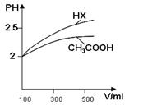
（2）25℃时，CH ₃ COOH与CH ₃ COONa的混合溶液，若测得pH=6，则溶液中C(CH ₃ COO )-c(Na ⁺ )=_________molL ⁻¹ (填精确值)。
三、 解答题
11. .写出下列反应的离子方程式
（1）铝与氢氧化钾浓溶液反应
（2）向偏铝酸钠溶液中通过量二氧化碳
（3）向NaHSO ₄ 溶液中加入Ba(OH) ₂ 使溶液呈中性
（4）过氧化钠与稀食盐水反应
12. 纤维素属于糖类吗？有无甜味？它在人类的生产和生活中有哪些作用？
13. SO ₂ 、NO、NO ₂ 、CO都是污染大气的有害气体，对其进行回收利用是节能减排的重要课题。
（1）上述四种气体中直接排入空气时会引起酸雨的有__________（填化学式）。
（2）已知：2SO ₂ (g)+ O ₂ (g)=2SO ₃ (g)；△H=－196.6kJ/mol
O ₂ (g)+2NO(g)=2NO ₂ (g)；△H=－113.0kJ/mol
①反应：NO ₂ (g) +SO ₂ (g)= SO ₃ (g) +NO(g)的△H=_ kJ/mol。
②一定条件下，将NO ₂ 和SO ₂ 以体积比1：1置于恒温恒容的密闭容器中发生反应： NO ₂ (g) +SO ₂ (g) SO ₃ (g) +NO(g)，
下列不能说明反应达到平衡状态的是_____（填字母）。
a．体系压强保持不变
b．混合气体的颜色保持不变
c．NO的物质的量保持不变
d．每生成1molSO ₃ 的同时消耗1molNO ₂
（3）CO可用于合成甲醇，其反应的化学方程式为CO(g)+2H ₂ (g) CH ₃ OH(g)。在一容积可变的密闭容器中充有10molCO和20mol H ₂ ，在催化剂作用下发生反应生成甲醇。CO的平衡转化率（α）与温度（T）、压强（p）的关系如图所示。
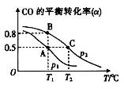
①上述合成甲醇的反应为______（填“放热”或“吸热”）反应。
②A、B、C三点的平衡常数K _{A} 、K _{B} 、K _{C} 的大小关系为___________。
③若达到平衡状态A时，容器的体积为10L，则在平衡状态B时容器的体积为_____L。
（4）某研究小组设计了如图所示的甲醇燃料电池装置。
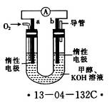
①该电池工作时，OH ⁻ 向______（填“a”或“b”）极移动。
②电池工作一段时间后，测得溶液的pH减小，则该电池总反应的离子方程式为__________________。
14. 元素铝是在生产、生活中应用广泛的金属元素。
（1）从矿石提取氧化铝：矿石与NaOH溶液高温反应，然后降温析出晶体，再经净化和高温煅烧得到氧化铝。降温析出晶体时的反应方程式为： 。
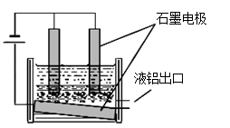
（2）氧化铝是工业电解冶炼铝的重要原料，生产中加入冰晶石(Na ₃ AlF ₆ )，其作用是 。
工业冶炼铝的装置示意图如右：
①阴极的反应式 ，
②在电解池工作过程中，需要不断补充阳极材料，原因是 。
（3）有资料介绍：溶液中铝元素以氢氧化物[用Al(OH) ₃ 表示]形式存在的pH范围是3.8~10。现有A、B两种均含铝元素形成的某种离子溶液，其pH分别为1、13，两溶液等体积混合时反应的离子方程式为 。
（4）一种新型高效净水剂PAFC聚合氯化铁铝[A1Fe（OH） _{n} Cl _{6 －n} ] _{m} ，广泛用于日常生活用水和工业污水的处理。有关PAFC的说法正确的是 。（填选项）
A．PAFC中铁元素显+2价
B．PAFC用于净水时，比用相同量的氯化铝和氯化铁对水的pH改变小
C．PAFC可看作一定比例的氯化铁与氯化铝水解的中间产物
D．PAFC在强酸性和强碱性溶液中都能稳定存在
四、 实验题
15. (15分)硫酸亚铁铵又称莫尔盐，是浅绿色晶体。它在空气中比一般亚铁盐稳定，是常用的Fe ²⁺ 试剂。某实验小组利用工业废铁屑制取莫尔盐，并测定其纯度。
已知:① 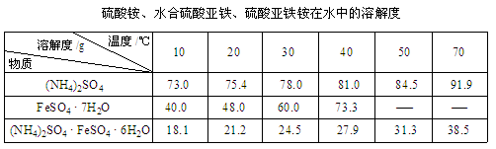
②莫尔盐在乙醇溶剂中难溶。
Ⅰ．莫尔盐的制取
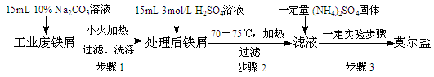
试分析：
（1）步骤2中加热方式 （填“直接加热”“水浴加热”或“沙浴”）；必须在铁屑少量剩余时，进行热过滤，其原因是 。
（2）步骤3中包含的实验操作名称 。
（3）产品莫尔盐最后用 洗涤（填字母编号）。
a．蒸馏水 b．乙醇 c．滤液
Ⅱ．为测定硫酸亚铁铵(NH ₄ ) ₂ SO ₄ FeSO ₄ 6H ₂ O晶体纯度，某学生取m g硫酸亚铁铵样品配制成500 mL溶液，根据物质组成，甲、乙、丙三位同学设计了如下三个实验方案，请回答：
(甲)方案一：取20.00 mL硫酸亚铁铵溶液用0.1000 molL ^{－1} 的酸性KMnO ₄ 溶液分三次进行滴定。
(乙)方案二：取20.00 mL硫酸亚铁铵溶液进行如下实验。
（1）若实验操作都正确，但方案一的测定结果总是小于方案二，其可能原因为
，验证推测的方法为： 。
(丙)方案三：(通过NH ₄ ⁺ 测定)实验设计图如下所示。取20.00 mL硫酸亚铁铵溶液进行该实验。
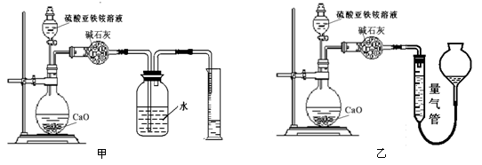
（2）①装置 （填“甲”或“乙”）较为合理，判断理由是 。量气管中最佳试剂是 （填字母编号。如选“乙”则填此空，如选“甲”此空可不填）。
a．水 b．饱和NaHCO ₃ 溶液 c．CCl ₄
②若测得NH ₃ 的体积为V L(已折算为标准状况下)，则该硫酸亚铁铵晶体的纯度为 。
16. 浓氨水可与新制生石灰作用生成氨气，干燥的氨气在高温下能被CuO氧化成N ₂ 实验室欲用图仪器装置和药品来制取纯净的氮气。
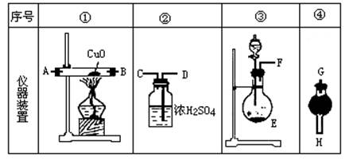
试回答下列问题：
（1）这些装置按气流方向自左向右的连接顺序是（填A、B、C……）____ ____。
（2）E中发生反应的化学方程式是____ ____。
（3）装置④中应当选用的干燥剂是（写名称）____ _______。
（4）装置①中发生氧化还原反应的化学方程式是___ ________。其中氧化剂是____ __，氧化产物是______ __（写化学式）。
（5）装置②中浓硫酸的作用是_____ ____。

参考答案：
一、选择题
1、 A2、 D3、 D4、 D5、 A6、A7、 C
二、填空题
8、 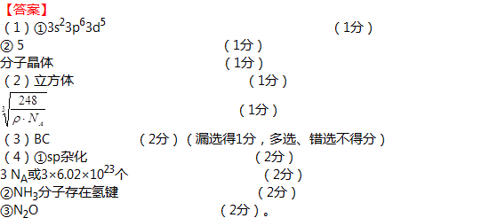
9、 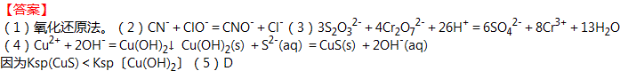
10.
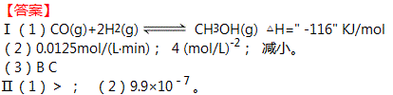
三、解答题
11、(1) 2Al +2OH ⁻ +2H ₂ O=2AlO ₂ － ＋3H ₂ ↑
(2) AlO ₂ － ＋CO ₂ +2H ₂ O= Al(OH) ₃ ↓+HCO ₃ ⁻
(3) 2H ⁺ + SO ₄ ²⁻ +Ba ²⁺ +2OH =BaSO ₄ ↓+2H ₂ O
(4) 2Na ₂ O ₂ +2H ₂ O=4Na ⁺ +4OH +O ₂ ↑
（4）过氧化钠能与水反应，离子方程式为：2Na ₂ O ₂ +2H ₂ O=4Na ⁺ +4OH +O ₂ ↑
12、 纤维素属于多糖类高分子化合物，无甜味。
13.
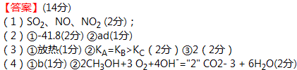
14、 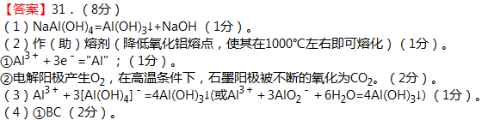
四、实验题
15.
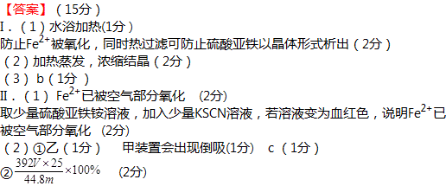
16、（1）F→G→H→A→B→D→C（A、B顺序可颠倒）；（2）CaO＋NH ₃ H ₂ O＝Ca(OH) ₂ ＋NH ₃ ↑；（3）碱石灰；（4）2NH ₃ ＋3CuO N ₂ ↑3H ₂ O＋3Cu；CuO；N ₂ ；（5）除去水蒸气和氨气。

